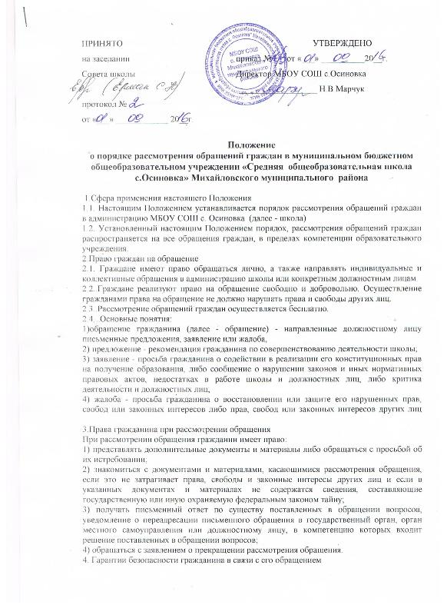
1. Запрещается преследование гражданина в связи с его обращением в восстановления или защиты своих прав, свобод и законных интересов либо прав, свобод и законных интересов других лиц.
2. При рассмотрении обращения не допускается разглашение сведений, содержащихся в обращении, а также сведений, касающихся частной жизни гражданина, без его согласия. Не является разглашением сведений, содержащихся в обращении, направление письменного обращения в государственный орган, орган местного самоуправления или должностному лицу, в компетенцию которых входит решение поставленных в обращении вопросов.
5. Требования к письменному обращению
1. Гражданин в своем письменном обращении в обязательном порядке указывает либо наименование учреждения, в которое направляет письменное обращение, либо фамилию, имя, отчество соответствующего должностного лица, либо должность соответствующего лица, а также свои фамилию, имя, отчество, почтовый адрес, по которому должны быть направлены ответ, уведомление о переадресации обращения, излагает суть предложения, заявления или жалобы, ставит личную подпись и дату.
2. В случае необходимости в подтверждение своих доводов гражданин прилагает к письменному обращению документы и материалы либо их копии.
3. Обращение, поступившее в учреждение или должностному лицу по информационным системам общего пользования, подлежит рассмотрению в порядке, установленном настоящим Положением.
6. Направление и регистрация письменного обращения
1. Письменное обращение подлежит обязательной регистрации в течение трех дней с момента поступления в канцелярию школы или должностному лицу.
2. Письменное обращение, содержащее вопросы, решение которых не входит в компетенцию учреждения или должностного лица, направляется в течение семи дней со дня регистрации в соответствующий орган или соответствующему должностному лицу, в компетенцию которых входит решение поставленных в обращении вопросов, с уведомлением гражданина, направившего обращение, о переадресации обращения.
3. В случае, если решение поставленных в письменном обращении вопросов относится к компетенции нескольких государственных органов, органов местного самоуправления или должностных лиц, копия обращения в течение семи дней со дня регистрации направляется в соответствующие государственные органы, органы местного самоуправления или соответствующим должностным лицам.
4. Администрация школы или должностное лицо при направлении письменного обращения на рассмотрение в другой государственный орган, орган местного самоуправления или иному должностному лицу может в случае необходимости запрашивать в указанных органах или у должностного лица документы и материалы о результатах рассмотрения письменного обращения.
7. Обязательность принятия обращения к рассмотрению
1. Обращение, поступившее в учреждение или должностному лицу в соответствии с их компетенцией, подлежит обязательному рассмотрению.
2. Ответ на обращение подписывается руководителем учреждения.
8. Порядок рассмотрения отдельных обращений
1. В случае, если в письменном обращении не указаны фамилия гражданина, направившего обращение, и почтовый адрес, по которому должен быть направлен ответ, ответ на обращение не дается. Если в указанном обращении содержатся сведения о подготавливаемом, совершаемом или совершенном противоправном деянии, а также о лице, его подготавливающем, совершающем или совершившем, обращение подлежит направлению в государственный орган в соответствии с его компетенцией.
2. Учреждение или должностное лицо при получении письменного обращения, в котором содержатся нецензурные либо оскорбительные выражения, угрозы жизни, здоровью и имуществу должностного лица, а также членов его семьи, вправе оставить обращение без ответа по существу поставленных в нем вопросов и сообщить гражданину, направившему обращение, о недопустимости злоупотребления правом.
3. В случае, если текст письменного обращения не поддается прочтению, ответ на обращение не дается, о чем сообщается гражданину, направившему обращение, если его фамилия и почтовый адрес поддаются прочтению.
4. В случае, если в письменном обращении гражданина содержится вопрос, на который ему многократно давались письменные ответы по существу в связи с ранее направляемыми обращениями, и при этом в обращении не приводятся новые доводы или обстоятельства, руководитель учреждения вправе принять решение о безосновательности очередного обращения и прекращении переписки с гражданином по данному вопросу. О данном решении уведомляется гражданин, направивший обращение.
9. Сроки рассмотрения письменного обращения
1. Письменное обращение, поступившее в учреждение или должностному лицу в соответствии с их компетенцией, рассматривается в течение 30 дней со дня регистрации письменного обращения.
2. В исключительных случаях, руководитель учреждения вправе продлить срок рассмотрения обращения не более чем на 30 дней, уведомив о продлении срока его рассмотрения гражданина, направившего обращение.
10. Личный прием граждан
1 Личный прием граждан в учреждении проводится руководителями и уполномоченными на то лицами. Информация о месте приема, а также об установленных для приема днях и часах доводится до сведения граждан на информационном стенде .
2. При личном приеме гражданин предъявляет документ, удостоверяющий его личность.
3. Содержание устного обращения заносится в карточку личного приема гражданина. В случае, если изложенные в устном обращении факты и обстоятельства являются очевидными и не требуют дополнительной проверки, ответ на обращение с согласия гражданина может быть дан устно в ходе личного приема, о чем делается запись в карточке личного приема гражданина. В остальных случаях дается письменный ответ по существу поставленных в обращении вопросов.
4. Письменное обращение, принятое в ходе личного приема, подлежит регистрации и рассмотрению в порядке, установленном настоящим Положением.
5. В случае, если в обращении содержатся вопросы, решение которых не входит в компетенцию учреждения или должностного лица, гражданину дается разъяснение, куда и в каком порядке ему следует обратиться.
6. В ходе личного приема гражданину может быть отказано в дальнейшем рассмотрении обращения, если ему ранее был дан ответ по существу поставленных в обращении вопросов.
11. Контроль за соблюдением порядка рассмотрения обращений
Руководитель учреждения, заведующий канцелярией в пределах своей компетенции контроль за соблюдением порядка рассмотрения обращений, анализируют содержание поступающих обращений, принимают меры по своевременному выявлению и устранению причин нарушения прав, свобод и законных интересов граждан.

